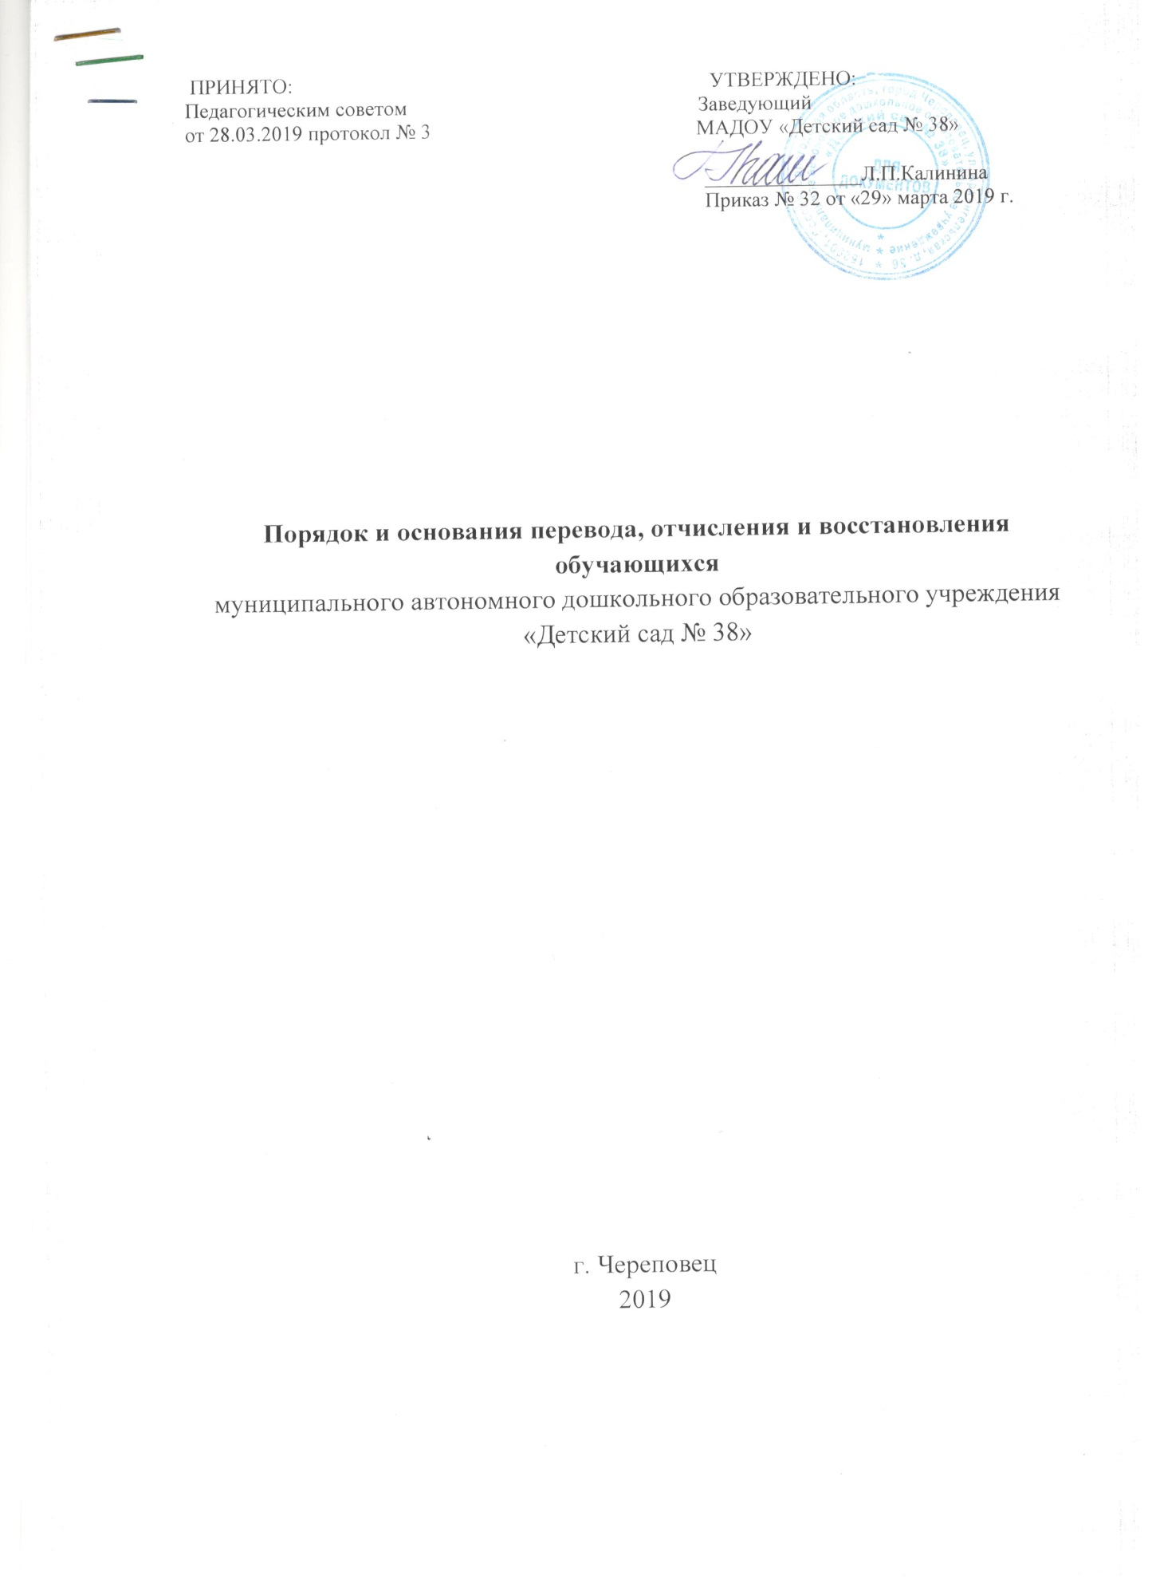

1. **Общие положения**

1.1.  Настоящий Порядок разработан в соответствии с Федеральным Законом от 29.12.2012 года № 273-ФЗ «Об образовании  в Российской Федерации», Приказом Министерства образования и науки РФ от 28.12.2015г. № 1527 с изменениями и дополнениями от 21.01.2019г., Административным регламентом предоставления муниципальной услуги «Прием заявлений, постановка на учет и зачисление детей в муниципальные образовательные учреждения, реализующие основную общеобразовательную программу дошкольного образования (детские сады)», утвержденным Постановлением мэрии города Череповца от 12.09.2013г. № 4273, Уставом МАДОУ «Детский сад № 38».

1.2. Данный документ регулирует  порядок   и основания  перевода, отчисления и восстановления несовершеннолетних обучающихся (воспитанников) муниципального  автономного дошкольного образовательного  учреждения «Детский сад № 38».

1. **Порядок и основания для перевода воспитанников**

2.1. Перевод несовершеннолетнего обучающегося (воспитанника) в другое образовательное учреждение может быть:

а) по инициативе родителей (законных представителей) несовершеннолетнего обучающегося (воспитанника), в том числе в случае перевода обучающегося  несовершеннолетнего (воспитанника)  для продолжения освоения  программы в другую организацию, осуществляющую образовательную деятельность;

б)  на основании медицинского заключения о состоянии здоровья ребенка, препятствующего его дальнейшему пребыванию в ДОУ;

в) на основании заключения психолого-медико-педагогической комиссии о переводе воспитанника в общеобразовательную группу в связи с завершением прохождения им лечебных программ и снятия диагноза по отклонениям в развитии, если ребенок посещал  группы оздоровительной направленности:

- осуществляют выбор принимающей организации;

- обращаются в выбранную организацию с запросом о наличии свободных мест соответствующей возрастной категории обучающегося и необходимой направленности группы, в том числе с использованием информационно-телекоммуникационной сети "Интернет" (далее - сеть Интернет);

- при отсутствии свободных мест в выбранной организации обращаются в Управление образования города для определения принимающей организации из числа муниципальных образовательных организаций;

- обращаются в исходную организацию с заявлением об отчислении обучающегося в связи с переводом в принимающую организацию. Заявление о переводе может быть направлено в форме электронного документа с использованием сети Интернет.

2.1.1. В заявлении родителей (законных представителей) обучающегося об отчислении в порядке перевода в принимающую организацию указываются:

- фамилия, имя, отчество (при наличии) обучающегося;

- дата рождения;

- направленность группы;

- наименование принимающей организации. В случае переезда в другую местность родителей (законных представителей) обучающегося указывается в том числе населенный пункт, муниципальное образование, субъект Российской Федерации, в который осуществляется переезд.

2.1.2. На основании заявления родителей (законных представителей) обучающегося об отчислении в порядке перевода исходная организация в трехдневный срок издает распорядительный акт об отчислении обучающегося в порядке перевода с указанием принимающей организации.

2.1.3. МАДОУ «Детский сад № 38» выдает родителям (законным представителям) личное дело воспитанника (далее - личное дело).

2.1.4. Требование предоставления других документов в качестве основания для зачисления обучающегося в принимающую организацию в связи с переводом из исходной организации не допускается.

2.1.5. Личное дело представляется родителями (законными представителями) обучающегося (воспитанника) в принимающую организацию вместе с заявлением о зачислении обучающегося в указанную организацию в порядке перевода из исходной организации и предъявлением оригинала документа, удостоверяющего личность родителя (законного представителя) обучающегося.

2.1.6 Факт ознакомления родителей (законных представителей) с уставом принимающей организации, лицензией на осуществление образовательной деятельности, учебно-программной документацией и другими документами, регламентирующими организацию и осуществление образовательной деятельности, фиксируется в заявлении о зачислении обучающегося в указанную организацию в порядке перевода и заверяется личной подписью родителей (законных представителей) несовершеннолетнего обучающегося.

2.1.7. При приеме в порядке перевода на обучение по образовательным программам дошкольного образования выбор языка образования, родного языка из числа языков народов Российской Федерации, в том числе русского языка как родного языка, осуществляется по заявлениям родителей (законных представителей) несовершеннолетних обучающихся.

2.1.8. После приема заявления и личного дела принимающая организация заключает договор об образовании по образовательным программам дошкольного образования (далее - договор) с родителями (законными представителями) обучающегося и в течение трех рабочих дней после заключения договора издает распорядительный акт о зачислении обучающегося в порядке перевода.

2.1.9. Принимающая организация при зачислении обучающегося, отчисленного из исходной организации, в течение двух рабочих дней с даты издания распорядительного акта о зачислении обучающегося в порядке перевода письменно уведомляет исходную организацию о номере и дате распорядительного акта о зачислении обучающегося в принимающую организацию.

г) по обстоятельствам, не зависящим от воли  родителей (законных представителей) несовершеннолетнего обучающегося (воспитанника) и ДОУ, осуществляющего образовательную деятельность, в том числе в случаях ликвидации организации, осуществляющей образовательную деятельность, аннулирования лицензии на осуществление образовательной деятельности.

2.2.1. При принятии решения о прекращении деятельности ДОУ в соответствующем распорядительном акте учредителя указывается принимающая организация либо перечень принимающих организаций (далее вместе - принимающая организация), в которую (ые) будут переводиться обучающиеся (воспитанники) на основании письменных согласий их родителей (законных представителей) на перевод.

О предстоящем переводе ДОУ в случае прекращения своей деятельности обязано (воспитанников) уведомить родителей (законных представителей) обучающихся в письменной форме в течение пяти рабочих дней с момента издания распорядительного акта учредителя о прекращении деятельности исходной организации, а также разместить указанное уведомление на своем официальном сайте в сети Интернет. Данное уведомление должно содержать сроки предоставления письменных согласий родителей (законных представителей) обучающихся (воспитанников) на перевод обучающихся в принимающую организацию.

2.2.2. О причине, влекущей за собой необходимость перевода воспитанников, ДОУ обязано уведомить учредителя, родителей (законных представителей) обучающихся в письменной форме, а также разместить указанное уведомление на своем официальном сайте в сети Интернет:

в случае аннулирования лицензии - в течение пяти рабочих дней с момента вступления в законную силу решения суда;

в случае приостановления действия лицензии - в течение пяти рабочих дней с момента внесения в Реестр лицензий сведений, содержащих информацию о принятом федеральным органом исполнительной власти, осуществляющим функции по контролю и надзору в сфере образования, или органом исполнительной власти субъекта Российской Федерации, осуществляющим переданные Российской Федерацией полномочия в сфере образования, решении о приостановлении действия лицензии.

2.2.3. Учредитель, за исключением случая, указанного в пункте 12 настоящего Порядка, осуществляет выбор принимающей организации с использованием информации, предварительно полученной от исходной организации, о списочном составе обучающихся с указанием возрастной категории обучающихся, направленности группы и осваиваемых ими образовательных программ дошкольного образования.

2.2.4. Учредитель запрашивает выбранные им организации, осуществляющие образовательную деятельность по образовательным программам дошкольного образования, о возможности перевода в них обучающихся (воспитанников).

Руководители указанных организаций или уполномоченные ими лица должны в течение десяти рабочих дней с момента получения соответствующего запроса письменно проинформировать о возможности перевода обучающихся.

2.2.5. Исходная организация доводит до сведения родителей (законных представителей) обучающихся полученную от учредителя информацию об организациях, реализующих образовательные программы дошкольного образования, которые дали согласие на перевод обучающихся из исходной организации, а также о сроках предоставления письменных согласий родителей (законных представителей) обучающихся на перевод обучающихся в принимающую организацию. Указанная информация доводится в течение десяти рабочих дней с момента ее получения и включает в себя: наименование принимающей организации, перечень реализуемых образовательных программ дошкольного образования, возрастную категорию обучающихся, направленность группы, количество свободных мест.

2.2.6. После получения письменных согласий родителей (законных представителей) обучающихся исходная организация издает распорядительный акт об отчислении обучающихся в порядке перевода в принимающую организацию с указанием основания такого перевода (прекращение деятельности исходной организации, аннулирование лицензии, приостановление деятельности лицензии).

2.2.7. В случае отказа от перевода в предлагаемую принимающую организацию родители (законные представители) воспитанника указывают об этом в письменном заявлении.

2.2.8. Исходная организация передает в принимающую организацию списочный состав воспитанников, письменные согласия родителей (законных представителей) обучающихся, личные дела.

2.2.9. На основании представленных документов принимающая организация заключает договор с родителями (законными представителями) обучающихся и в течение трех рабочих дней после заключения договора издает распорядительный акт о зачислении обучающегося в порядке перевода в связи с прекращением деятельности исходной организации, аннулированием лицензии, приостановлением действия лицензии.

В распорядительном акте о зачислении делается запись о зачислении обучающегося в порядке перевода с указанием исходной организации, в которой он обучался до перевода, возрастной категории обучающегося и направленности группы.

2.2.10. В принимающей организации на основании переданных личных дел на обучающихся формируются новые личные дела, включающие в том числе выписку из распорядительного акта о зачислении в порядке перевода, соответствующие письменные согласия родителей (законных представителей) обучающихся.

2.3. Перевод воспитанников не зависит от периода (времени) учебного года.

1. **Порядок отчисления**

3.1. Основанием для отчисления несовершеннолетнего обучающегося (воспитанника) является распорядительный акт (приказ) МДОУ, осуществляющего образовательную деятельность, об отчислении. Права и обязанности  участников образовательного процесса, предусмотренные законодательством об образовании и локальными нормативными актами  МБДОУ, прекращаются с даты  отчисления несовершеннолетнего обучающегося (воспитанника).

3.2. Отчисление несовершеннолетнего обучающегося (воспитанника)  из дошкольных групп может производиться в следующих  случаях:

- связи с получением образования (завершения обучения) и   достижением  несовершеннолетнего обучающегося (воспитанника) возраста для поступления в первый класс общеобразовательной организации.

- по заявлению родителей (законных представителей) в случае перевода обучающегося  несовершеннолетнего (воспитанника)  для продолжения освоения  программы в другую организацию, осуществляющую образовательную деятельность;

- по обстоятельствам, не зависящим от воли  родителей (законных представителей) несовершеннолетнего обучающегося (воспитанника) и МБДОУ, осуществляющего образовательную деятельность, в том числе в случаях ликвидации организации, осуществляющей образовательную деятельность, аннулирования лицензии на осуществление образовательной деятельности.

1. **Порядок восстановления в МДОУ**

4.1. Несовершеннолетний обучающийся     (воспитанник), отчисленный из МДОУ по инициативе  родителей (законных представителей) до завершения освоения образовательной программы, имеет право на восстановление, по заявлению родителей (законных представителей) при наличии в учреждении свободных мест.

4.2. Основанием для восстановления  несовершеннолетнего обучающегося (воспитанника) является распорядительный акт (приказ) МДОУ, осуществляющего образовательную деятельность, о восстановлении.

4.3. Права и обязанности участников образовательного процесса, предусмотренные,  законодательством об образовании и локальными актами МДОУ возникают с даты восстановлении  несовершеннолетнего обучающегося (воспитанника) в МДОУ.

ПРИЛОЖЕНИЕ 1

к Порядку и основаниям перевода, отчисления и

восстановления обучающихся муниципального

автономного дошкольного образовательного

учреждения «Детский сад № 38»

|  |  |
| --- | --- |
| Приказ об отчислении  От________________№___________ | Заведующему МАДОУ  «Детский сад № 38»  Л.П.Калининой  от________________________  __________________________  (Ф. И. О.) |

Заявление

Прошу отчислить моего ребенка________________________________________________________

___________________________________________________________________________________

(Ф. И. О. ребенка, дата рождения)

___________________________________________________________________________________

(номер группы, направленность)

В порядке перевода________________________________________________________________

(наименование организации, куда переводится ребенок)

__________________________________________________________________________________

(населенный пункт, муниципальное образование, субъект РФ)

«_____» _____________20_______года ___________/____________________/

(подпись) (расшифровка)

ПРИЛОЖЕНИЕ 2

к Порядку и основаниям перевода, отчисления и

восстановления обучающихся муниципального

автономного дошкольного образовательного

учреждения «Детский сад № 38»

Уведомление

Настоящим уведомляю, что

_____________________________________________________________________________________

(фамилия, имя, отчество, дата рождения)

_____________________________________________________________________________________

зачислен (а) в порядке перевода приказом №__________от_________________

в муниципальное автономное дошкольное образовательное

учреждение «Детский сад № 38».

ПРИЛОЖЕНИЕ 3

к Порядку и основаниям перевода, отчисления и

восстановления обучающихся муниципального

автономного дошкольного образовательного

учреждения «Детский сад № 38

|  |  |
| --- | --- |
| Регистрационный № ____ | Заведующему МАДОУ «Детский сад № 38»  Калининой Любови Павловны  от________________________________________  __________________________________________  (Ф.И.О. заявителя полностью) |

**ЗАЯВЛЕНИЕ.**

Прошу принять в МАДОУ «Детский сад № 38» в порядке перевода из

_____________________________________________________________________

(наименование Учреждения)

_______________________________________________________________________

(фамилия, имя, отчество (при наличии) ребенка)

_____________________________________________________________________________

(дата рождения,)

В группу компенсирующей направленности для детей с нарушениями речи №__________

Прошу организовать обучение по образовательной программе на _______________________языке, в том числе на родном языке из числа языков народов Российской Федерации, _________________

*(указать)*

К заявлению прилагаю документы: ______________________________________________________

(личное дело, заключение ТПМПК)

Настоящим даю свое согласие на обработку моих персональных данных (к которым относятся фамилия, имя, отчество, место жительства) персональных данных моего ребенка (фамилия, имя, отчество, место жительства)

_____________________________________________________________________________

(наименование учреждения, адрес) (оператор персональных данных)

Я даю согласие на использование моих персональных данных, персональных данных моего ребенка в целях:

- приема ребенка в Учреждение;

- предоставления информации в управление образования мэрии города в порядке, предусмотренном действующим законодательством.

Настоящее согласие предоставляется на осуществление любых действий в отношении моих персональных данных, которые необходимы или желаемы для достижения указанных выше целей, включая (без ограничения) сбор, систематизацию, накопление, хранение, уточнение (обновление, изменение), использование, распространение (в том числе надзорным и контрольным органом Российской Федерации и т. д.), обезличивание, блокирование, трансграничную передачу персональных данных, а также осуществление любых иных действий с моими персональными данными, предусмотренных действующим законодательством Российской Федерации.

Данное согласие действует с момента подписи согласия на обработку персональных данных и до истечения сроков, установленных действующим законодательством Российской Федерации. В соответствии с пунктом 2 статьи 9 Федерального закона от 27.07.2006 № 152-ФЗ « О персональных данных» согласие на обработку персональных данных может быть отозвано субъектом персональных данных.

Я подтверждаю, что, давая такое согласие, я действую по собственной воле и в своих интересах.

С лицензией Учреждения на осуществление образовательной деятельности, Уставом образовательной организации, с образовательными программами и другими документами, регламентирующими организацию и осуществление образовательной деятельности, права и обязанности воспитанников ознакомлен (а).

«___»______________ 20___ г. ______________________

(подпись заявителя)

Подпись должностного лица, принявшего и зарегистрировавшего документы

___________________________ (сотрудник/руководитель Учреждения)